Presseinformation

Hafenmobilkrane mit E-Antrieb hoch im Kurs

⸺

Hybrides Antriebskonzept aus Diesel- und Elektromotor schon seit über 20 Jahren im Einsatz bei Liebherr-Hafenmobilkranen

Nachfrage nach LHM mit emissionsfreiem E-Antrieb hat sich im Vergleich zu 2019 verdoppelt

Mit E-Antrieb ausgestattete Geräte erzeugen keine Abgasemissionen, haben weniger Stillstands Zeiten für die Wartung und sparen Kosten für Ersatzteile und Betriebsstoffe.

Im Vertriebsjahr 2021 ist die Nachfrage nach Liebherr-Hafenmobilkranen mit einem E-Antrieb stark gestiegen. Im Vergleich zum Jahr 2019 hat sich die Anzahl der mit Elektromotor ausgestatteten Geräte sogar verdoppelt. Liebherr hat ein hybrides Antriebskonzept, bestehend aus Diesel- und Elektromotor, schon seit über 20 Jahren erfolgreich für seine Hafenmobilkrane im Einsatz. Neben dem emissionsfreien Umschlag zählen auch Kosteneinsparungen und weniger Wartung zu den Vorteilen des E-Antriebs.

Rostock, Oktober 2021 – Die Elektrifizierung tritt in eine neue Marktphase ein. Es ist eine deutliche Schwerpunktverlagerung zugunsten elektrifizierter Krane zu beobachten. Liebherr bietet für seine maritimen Hafenmobilkrane schon seit über 20 Jahren ein hybrides Antriebskonzept an, das aus einem Diesel- und einem Elektromotor besteht. Hierbei wird der Dieselmotor ausschließlich für das Verfahren des Krans an der Kaikante eingesetzt. Sobald der Kran die gewünschte Position erreicht hat, wird die Maschine per Kabel mit dem lokalen Stromnetz verbunden. Der eigentliche Warenumschlag ist somit ohne Emissionen möglich.

Beim Betrieb mit einem Elektroantrieb kann bei Bedarf die aus der Absenkung zurückgewonnene Energie in das örtliche Stromnetz eingespeist werden. Auf diese Weise lassen sich die Betriebskosten des elektrisch betriebenen Güterumschlags noch weiter senken.

**Hydrostatisches Antriebskonzept**

Alle Liebherr-Hafenmobilkrane sind mit dem in der Firmengruppe Liebherr weit verbreiteten hydrostatischen Antriebskonzept ausgestattet. Das Prinzip basiert auf einem Hauptantrieb, der Pumpen und ein hydraulisches Verteilergetriebe mit Energie versorgt. Der Hauptantrieb kann ein Dieselmotor oder ein Elektromotor sein. Alle energieverbrauchenden Gewerke, die für das Heben, Schwenken und Wippen verwendet werden, sind an einen geschlossenen Hydraulikkreislauf angeschlossen und werden bei Bedarf von diesem gespeist. Die Vorteile des hydrostatischen Antriebs liegen in einer äußerst präzisen Steuerung, einer minimalen Anzahl und Größe von Bauteilen und einem geringeren Kraftstoffverbrauch dank der standardmäßigen Nutzung der Rückleistung. Im Vergleich zu anderen Antriebssystemen auf dem Markt spart dieses innovative Antriebsprinzip in der Regel Diesel oder Energie beim Kranbetrieb und ermöglicht einen nachhaltigen und effizienten Betrieb.

**Stark gestiegene Nachfrage**

Diese Art des hybriden Antriebskonzepts wird schon seit vielen Jahren erfolgreich eingesetzt. Auffällig ist, dass die Nachfrage nach Elektromotoren mit Strom-Landeinspeisung in den letzten zwei Jahren enorm zugenommen hat. Im Vergleich zu 2019 hat sich die Nachfrage nach LHM Kranen mit einem E-Antrieb sogar verdoppelt. Mittlerweile wird bei mehr als einem Drittel der Neuaufträge für Liebherr-Hafenmobilkrane ein E-Antrieb verbaut – Tendenz steigend. Auch das Nachrüsten von Elektroantrieben ist möglich und wird zunehmend von Hafenmobilkran-Kunden genutzt.

**Verschiedene Optionen für den E-Antrieb**Für den emissionsfreien Betrieb des LHM kann dieser mit einem Niederspannungsnetz ab 400 Volt oder einem Hochspannungsnetz bis 20 Kilovolt verbunden werden. Im Falle einer Hochspannungsversorgung wird diese über einem am Unterwagen angebrachten Transformator in Niederspannung umgewandelt, sodass im Kran selbst nur Niederspannung anliegt. Für das sichere Verfahren des Krans mit dem Kabel bietet Liebherr die Option einer Kabeltrommel an. Somit kann, je nach am Einspeisepunkt anliegender Spannung, eine Kabellänge zwischen 70 Metern und 200 Metern realisiert werden. Damit ist auch das emissionsfreie elektrische Verfahren des Krans entlang der Kaikante schnell und einfach möglich.

Über die Liebherr-MCCtec Rostock GmbH

Die Liebherr-MCCtec Rostock GmbH ist einer der führenden europäischen Hersteller von maritimen Umschlaglösungen. Die Produktpalette umfasst Schiffs-, Hafenmobil- und Offshorekrane. Auch Reachstacker und Komponenten für Containerkrane sind im Produktportfolio enthalten.

Über die Firmengruppe Liebherr

Die Firmengruppe Liebherr ist ein familiengeführtes Technologieunternehmen mit breit diversifiziertem Produktprogramm. Das Unternehmen zählt zu den größten Baumaschinenherstellern der Welt, bietet aber auch auf vielen anderen Gebieten hochwertige, nutzenorientierte Produkte und Dienstleistungen an. Die Firmengruppe umfasst heute über 140 Gesellschaften auf allen Kontinenten, beschäftigt rund 48.000 Mitarbeiterinnen und Mitarbeiter und erwirtschaftete in 2020 einen konsolidierten Gesamtumsatz von über 10,3 Milliarden Euro. Seit seiner Gründung im Jahr 1949 im süddeutschen Kirchdorf an der Iller verfolgt Liebherr das Ziel, seine Kunden mit anspruchsvollen Lösungen zu überzeugen und zum technologischen Fortschritt beizutragen.

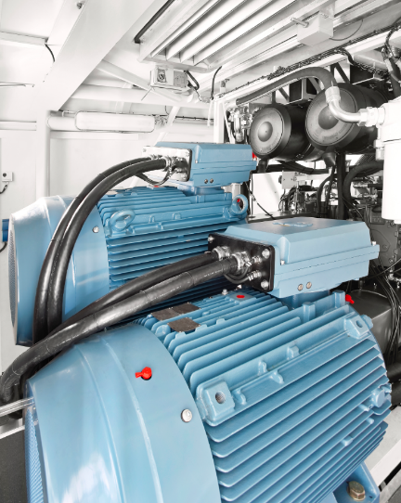Bilder

liebherr-e-drive-mobile-harbour-crane.jpg  
Nachfrage nach LHM mit emissionsfreiem E-Antrieb hat sich im Vergleich zu 2019 verdoppelt

Ansprechpartner

Philipp Helberg

Tel: +49 381 6006 5024

E-Mail: philipp.helberg@liebherr.com

Veröffentlicht von

Liebherr-MCCtec Rostock GmbH

Rostock / Deutschland

www.liebherr.com